Большой популярностью в последние годы среди молодых пар пользуются свадьбы, сделанные в тематическом стиле. Многие обращаются к народной культуре, ведь свадьба в русском стиле – это великолепное мероприятие, веками формировавшее интересные обряды, обычаи и традиции.
26 января 2018 года на базе отдыха «Берег Язьвы» в с. Верх-Язьва совместно с отделом организационной работы и внутренней политики администрации района специалистами МБУ «Культурно-деловой центр Верх-Язьвинского сельского поселения» проведена обрядовая свадьба «Шуд да Бур». В этот день родилась молодая семья Ипатовых Артема и Алены. Жених – из Удмуртии, поэтому и было решено обыграть свадьбу стилизованно, с финно-угорским уклоном.
Обряд благословения невесты подготовлен и проведён специалистами районного Дома культуры. Обрядовые костюмы предоставлены районным Домом культуры, КДЦ Верх-Язьвинского сельского поселения.
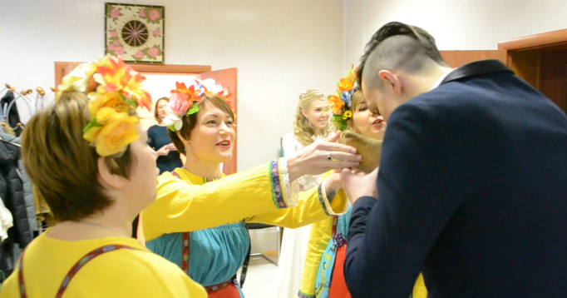
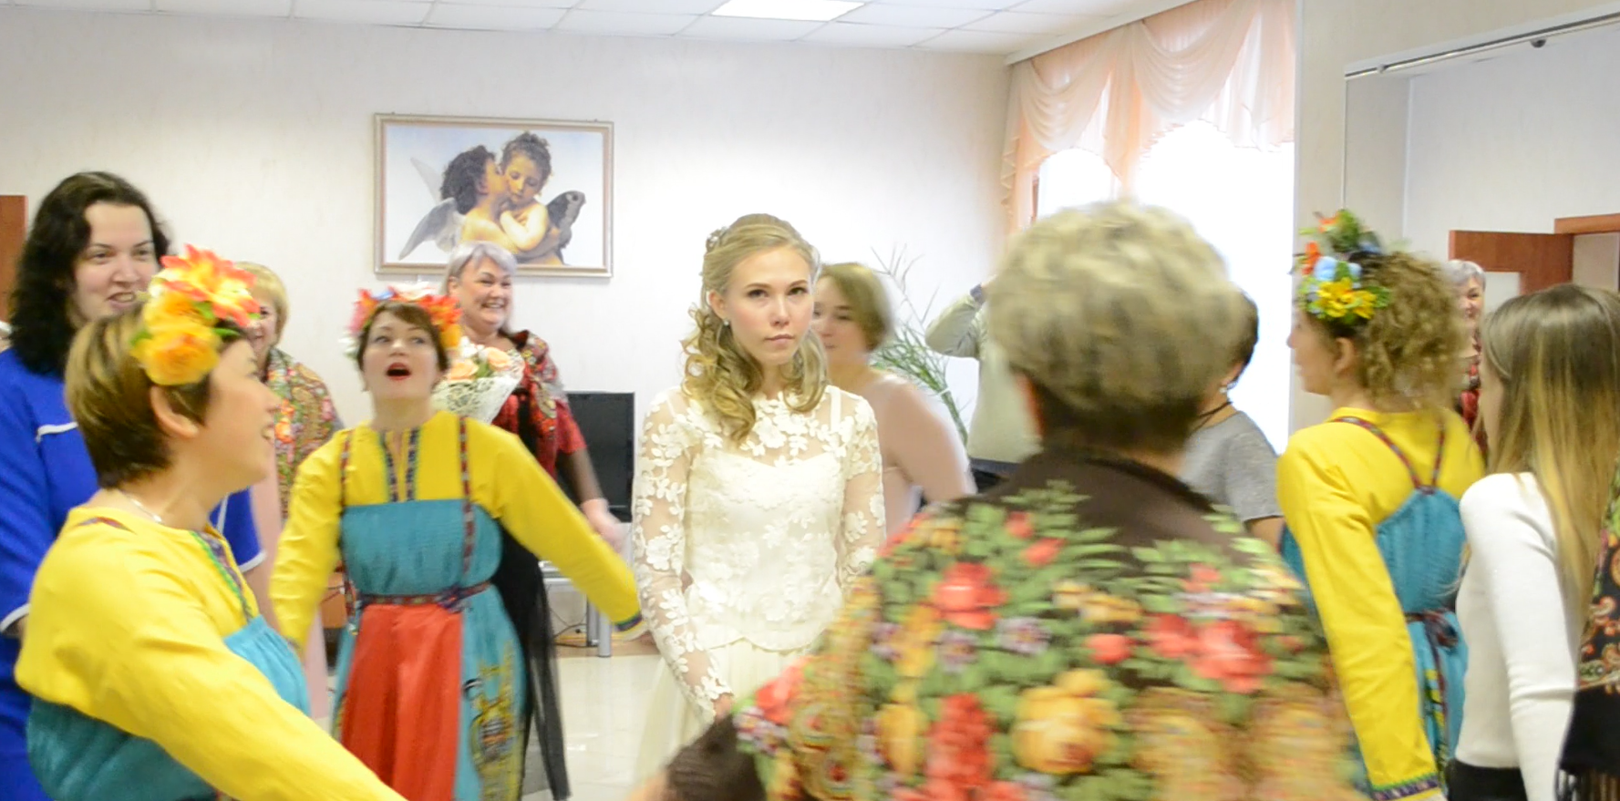

В меню – русская кухня. Традиционно на столах - всевозможные вкуснейшие яства – это горячая рыбная уха, мясные, рыбные пироги, пирожки с разными начинками, закуски: соленые огурчики, маринованные грибы. Главным традиционным блюдом за столом были блины. Это лишь малая часть национальных блюд русской кухни, которая стала прекрасным украшением свадебного стола.
В качестве украшения для столов идеально подобраны расшитые узорные скатерти, вышитые салфетки. Замечательным украшением стен стали традиционные свадебные рушники.
Основным декором стола стала русская деревянная или керамическая посуда с красивой росписью, а также железные кубки и чаши, создающие особую атмосферу свадьбы, дополняющие стиль праздника. Главное украшение стола - огромный самовар, заварники для травяного или черного чая.
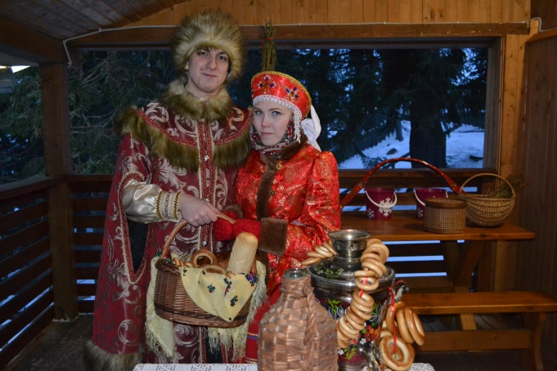
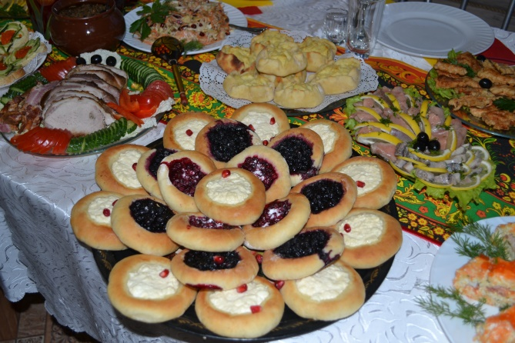
Для новобрачных была подготовлена фотосессия в русском стиле.
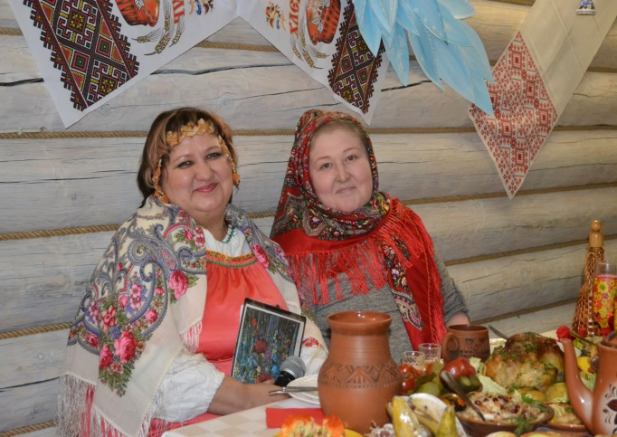
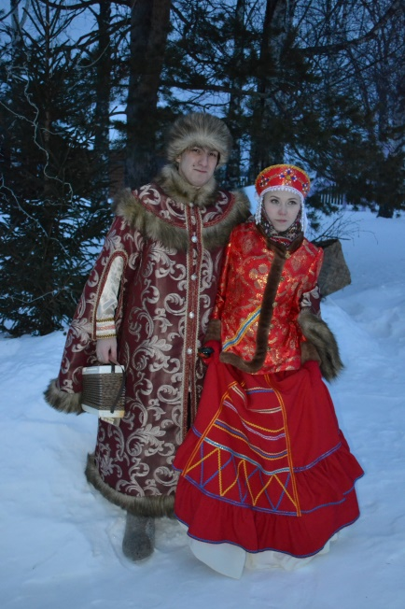
Жених с невестой встречают гостей с гармошкой. Родители приподнесли молодым каравай, а потом наступил черед развлечений – хороводов, песен, танцев, частушек.
Совет да любовь молодым!

